# 六面钻如何设置原点

首先进去VNC

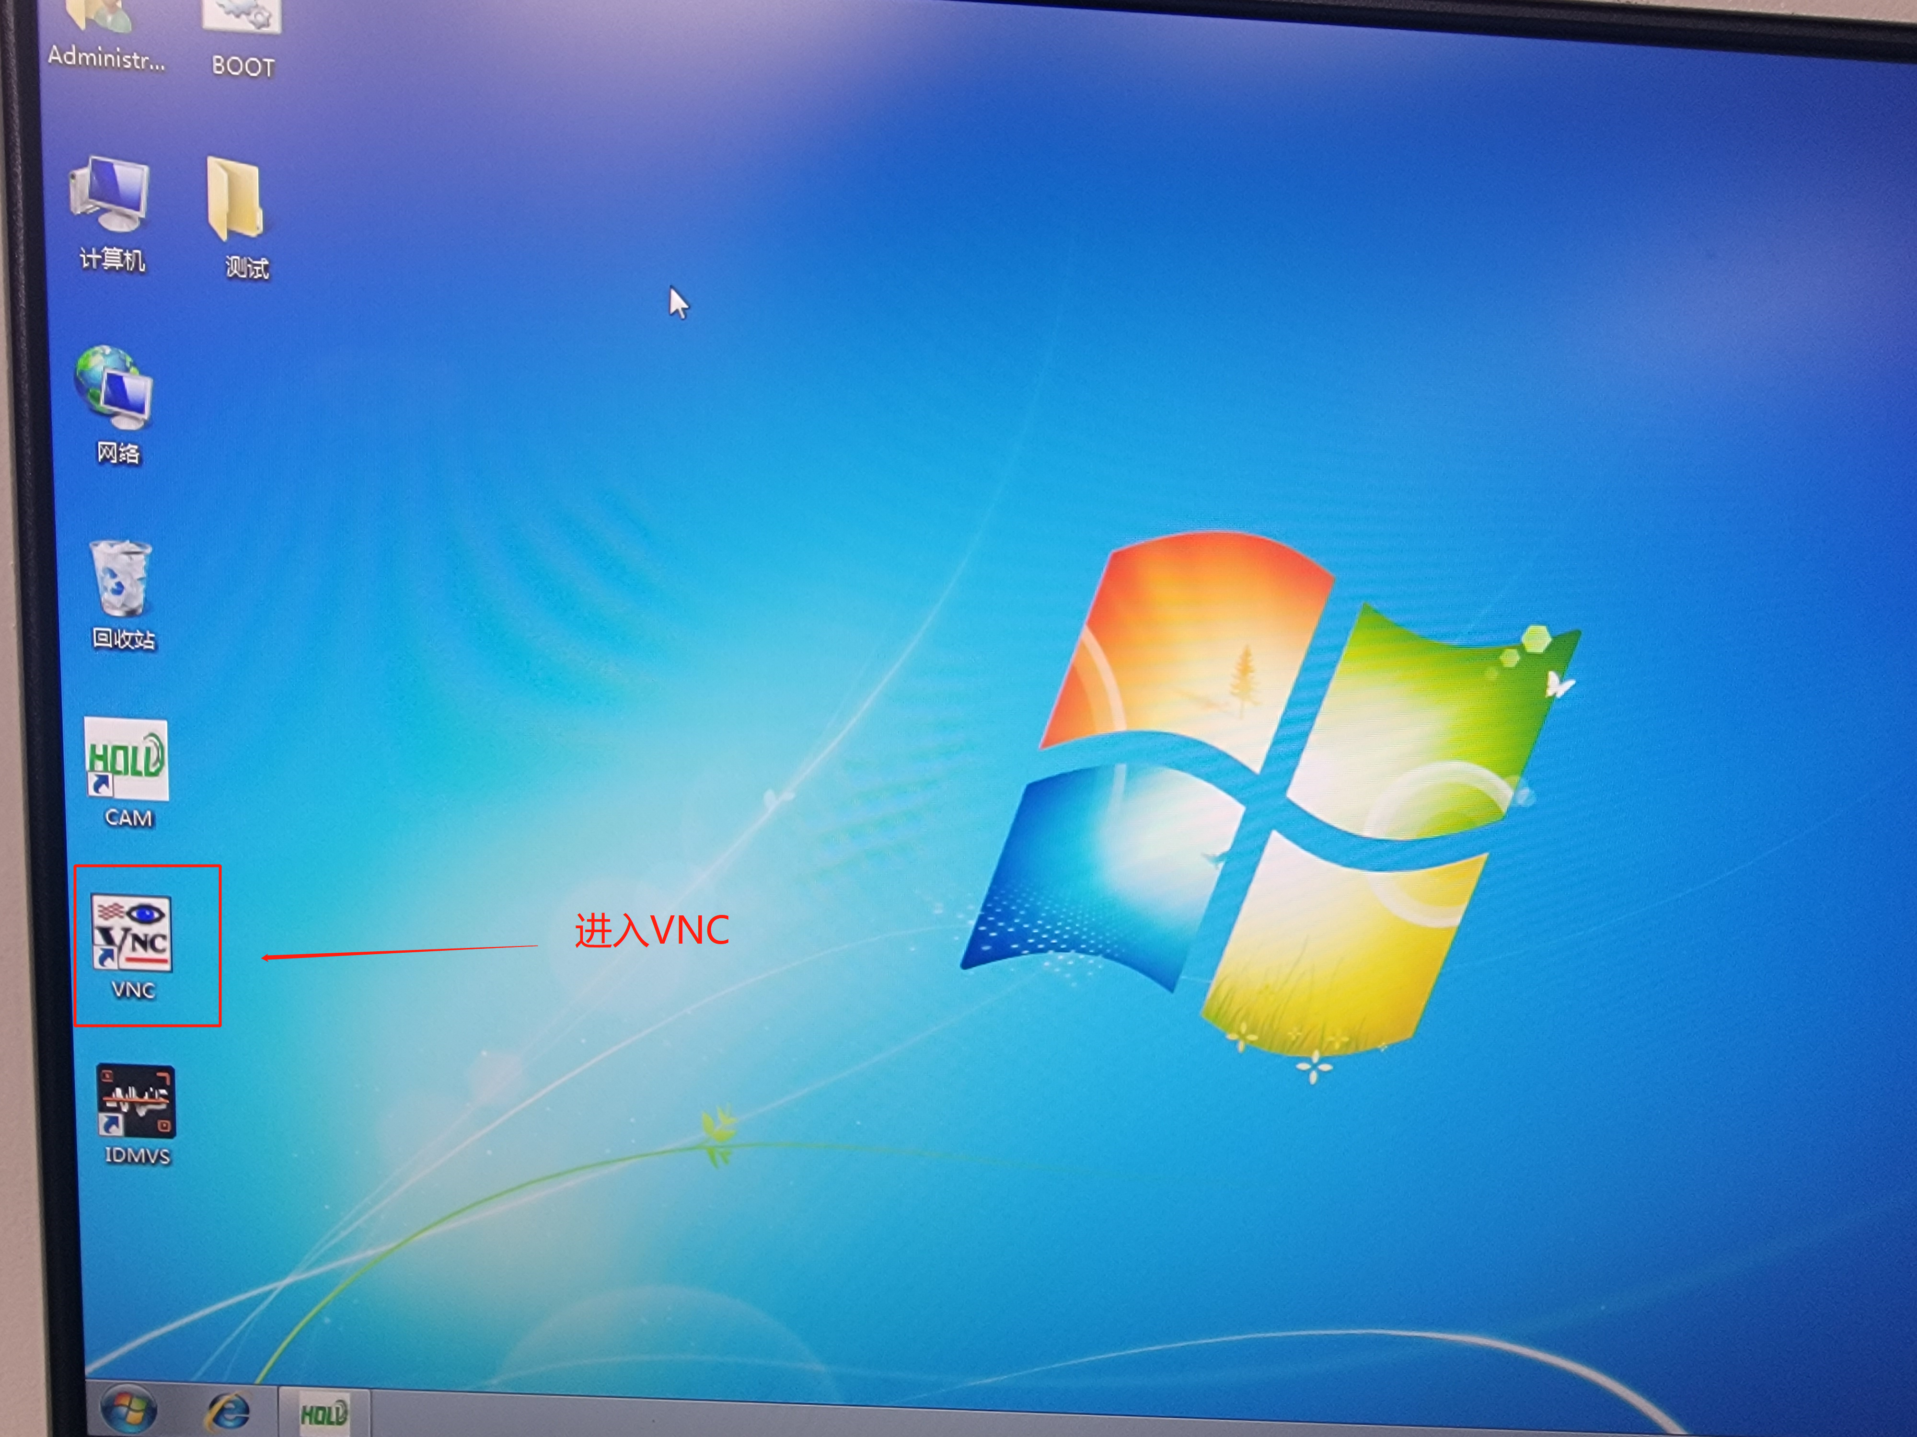

把需要设置原点的轴移动到设置原点的位置，一般都是距离硬限位10mm的距离

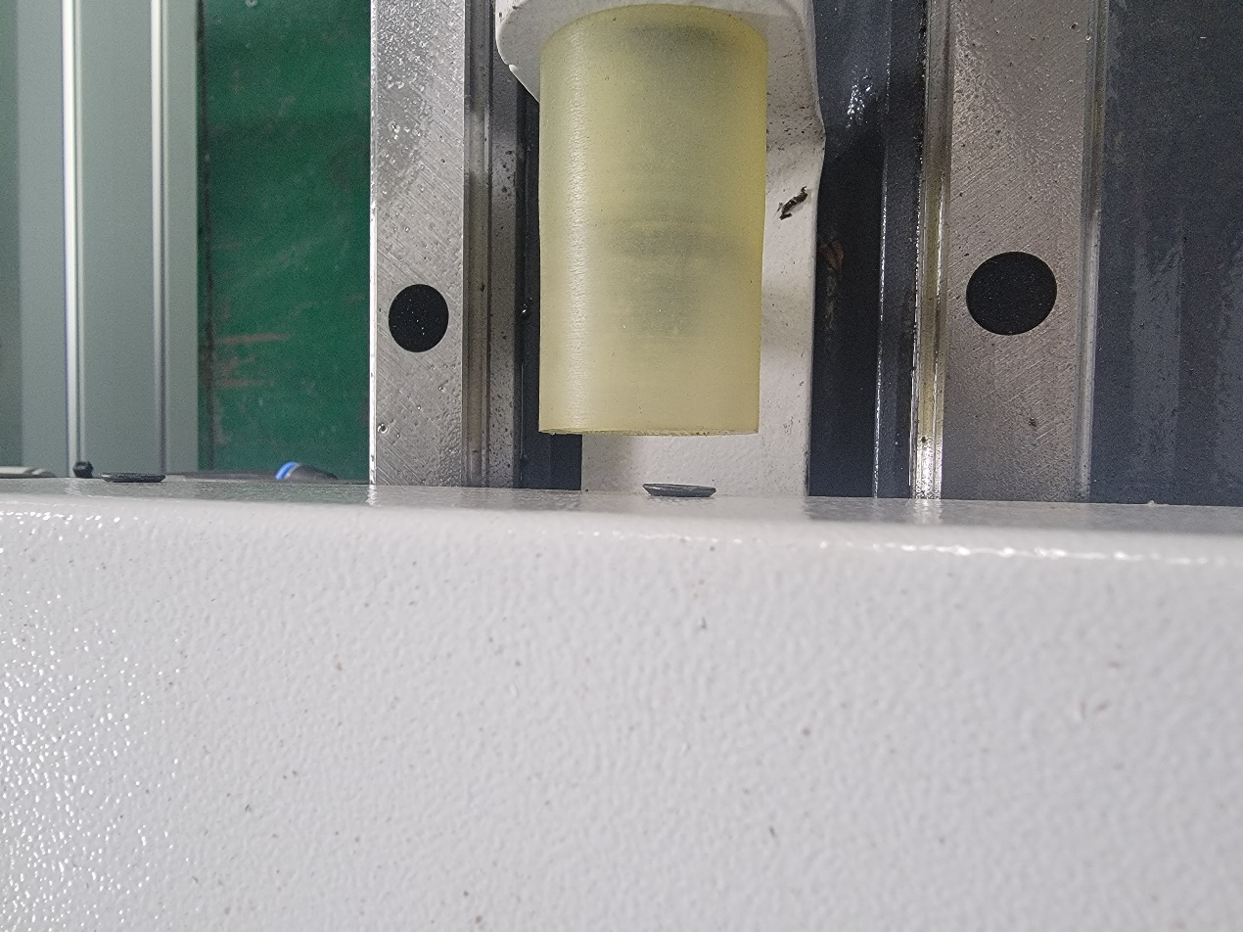

按下“停止按钮“ 点动到；“原点模式“

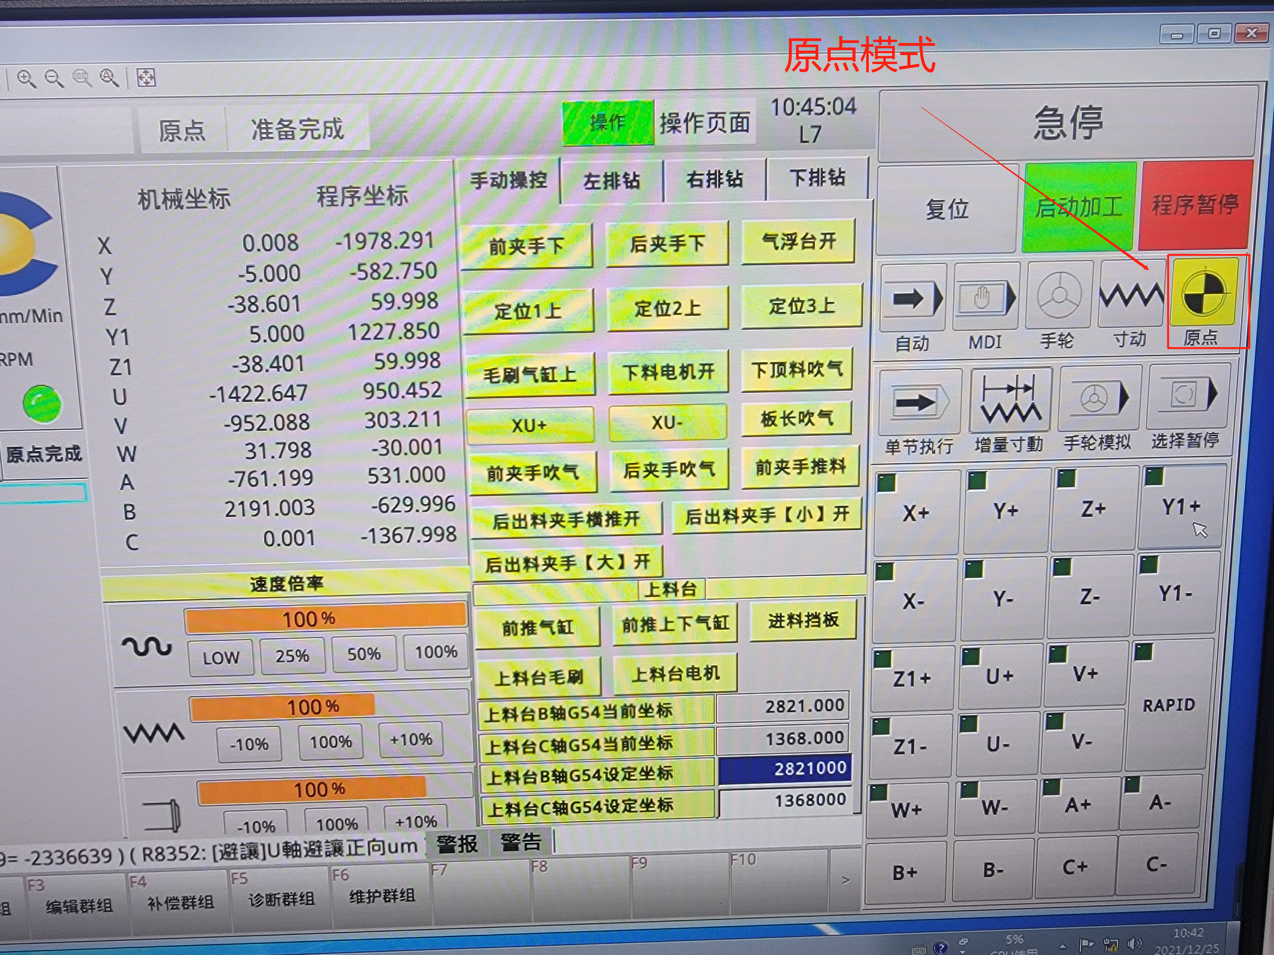

进入：维护群组

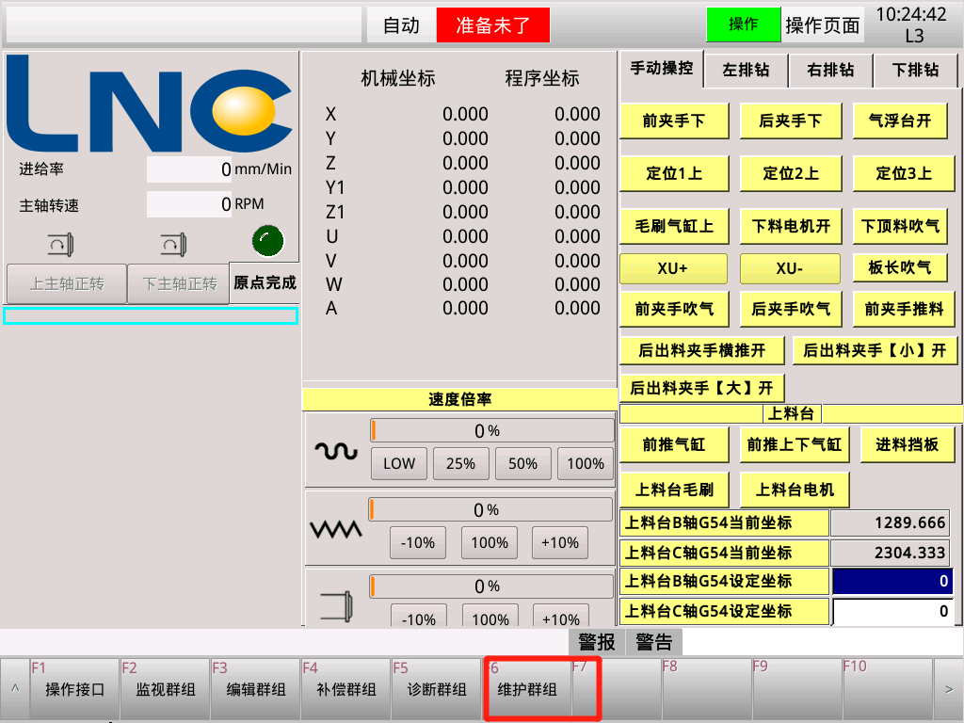

修改使用权限

使用者：5 密码：2222

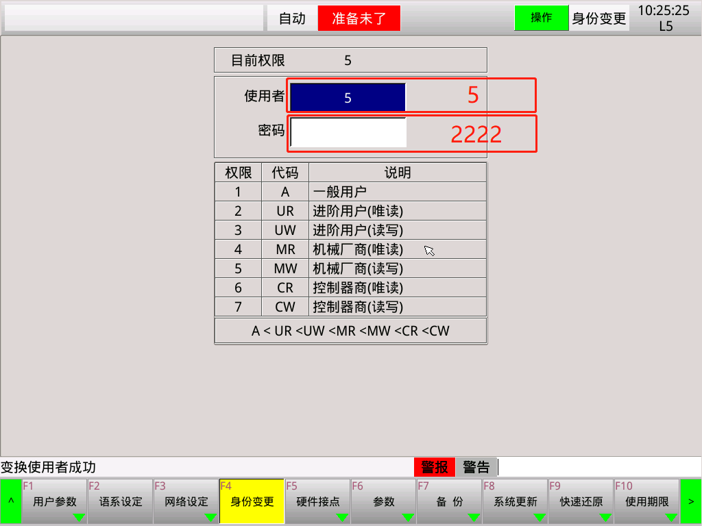

更改权限之后进入：用户参数

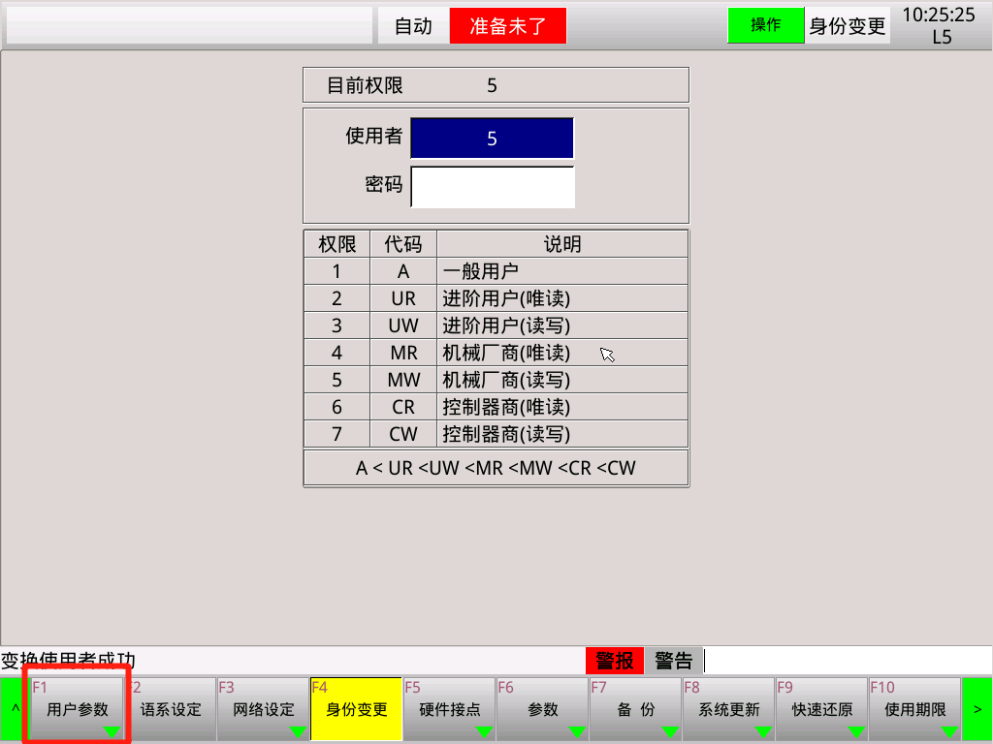

系统开关

把绝对式原点开关改为“1”

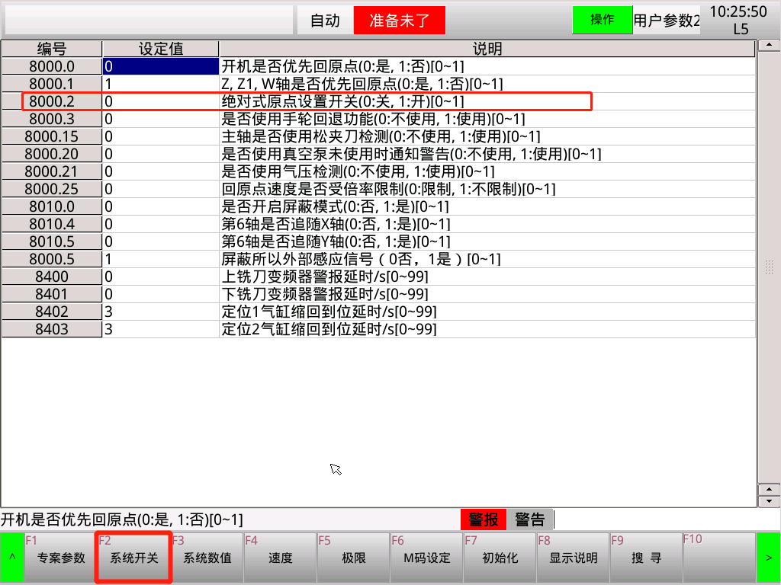

返回上一层

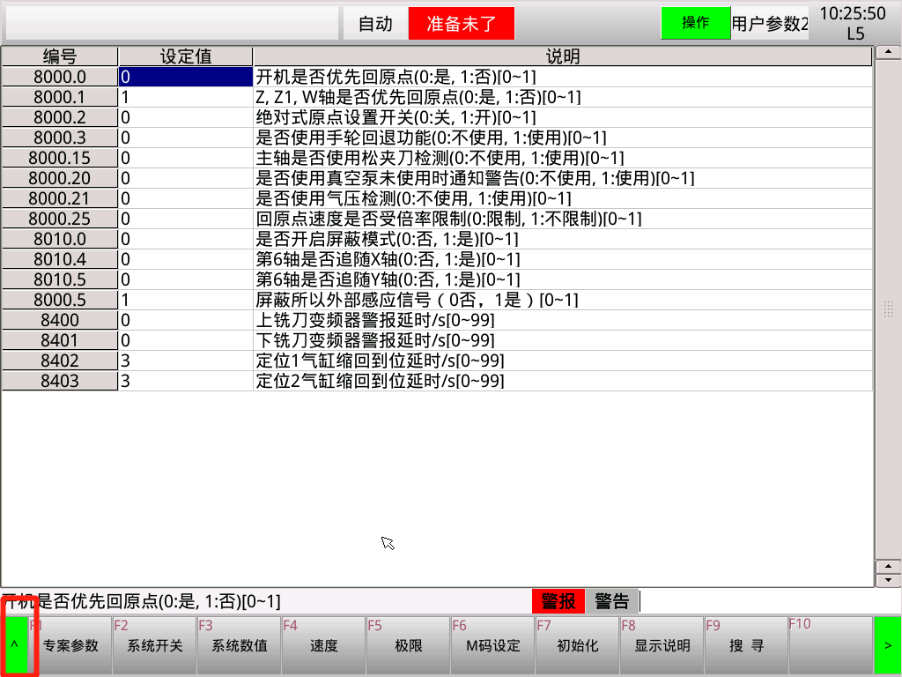

进入：参数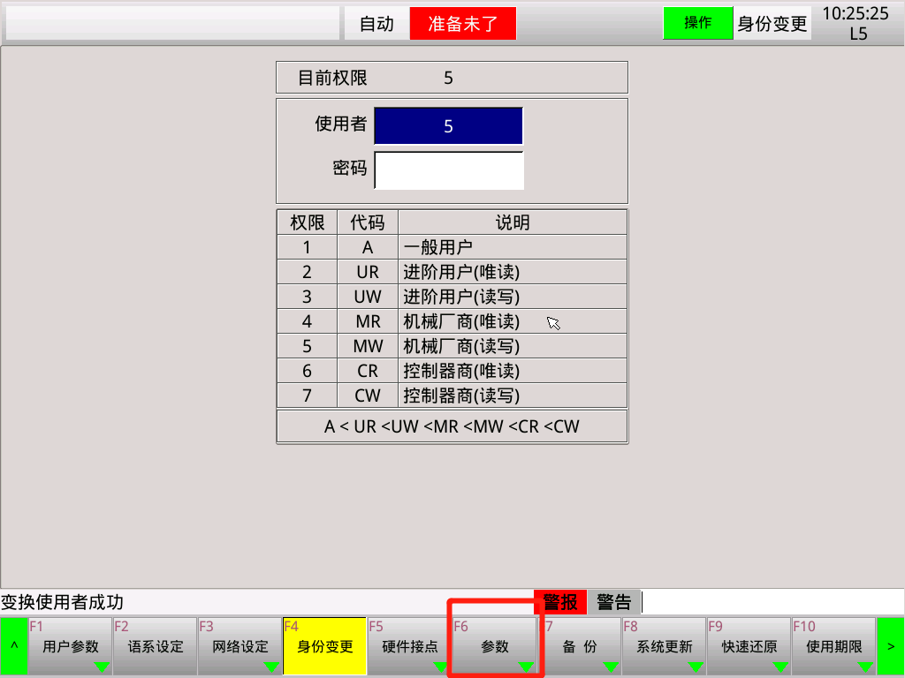

伺服 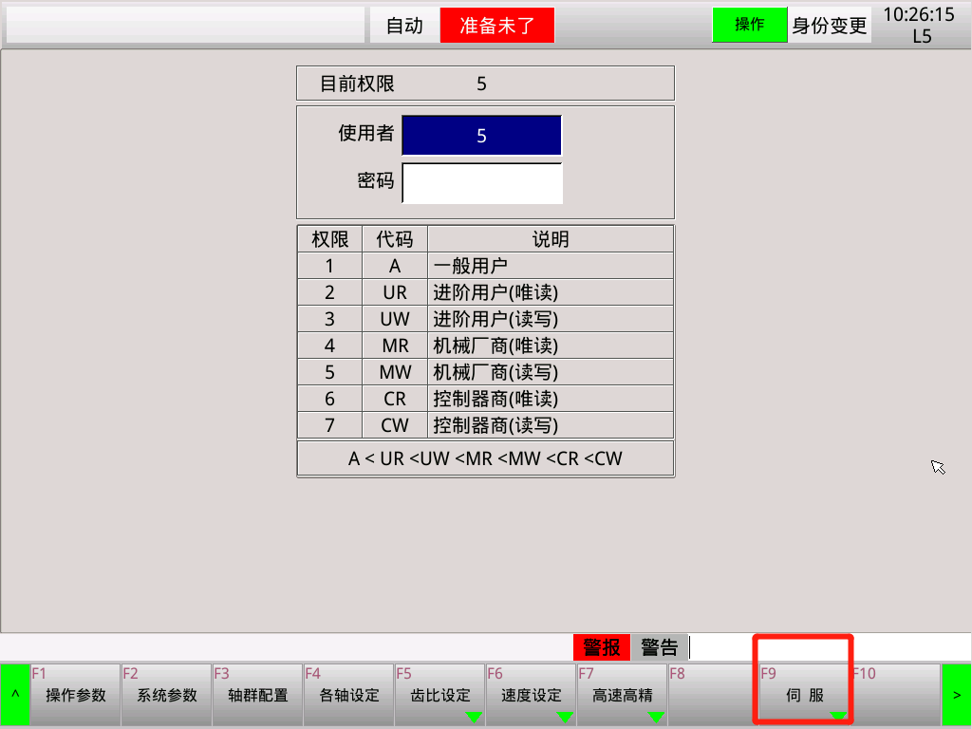

绝对式原点设置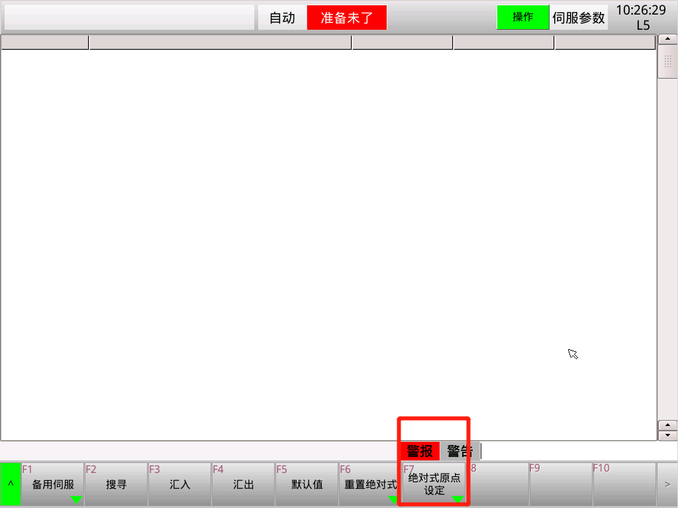

要设定那个轴就直接按设定